Задача 1. Из 15 билетов выигрышными являются четыре. Какова вероятность того, что среди взятых наудачу шести билетов два выигрышных?
Решение. Используем классическое определение вероятности: 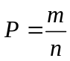, где m – число исходов, благоприятствующих осуществлению события, а n – число всех элементарных равновозможных исходов.
Событие  = (Среди 6 билетов ровно два выигрышных).
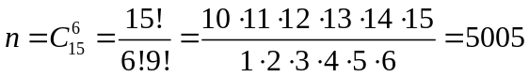 - число различных способов выбрать 6 билетов из 15.
Подсчитаем 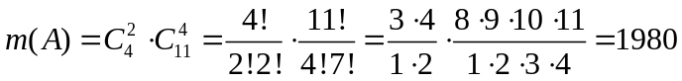 - число различных способов выбрать два выигрышных билета (из 4) и еще 4 невыигрышных (из 15-4=11 билетов).
Вероятность 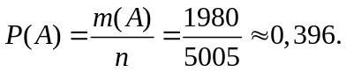
Ответ: 0,396.

